关于执行省际联盟冠脉药物球囊类医用耗材
接续采购和心脏介入电生理类、弹簧圈、留置针医用耗材集中带量采购结果的通知
济医保字〔2023〕9号

各区县（功能区）医疗保障部门，市医疗保险事业中心、市医疗保险基金稽核中心，各相关医疗机构：
为贯彻落实党中央、国务院关于医用耗材集中带量采购的决策部署，推动省际联盟医用耗材集中带量采购中选结果在我市顺利落地实施，根据《关于开展京津冀“3+N”联盟冠脉药物球囊类医用耗材带量采购到期接续有关工作的通知》《心脏介入电生理类医用耗材省际联盟集中带量采购文件（DSLLC-2022-1）》《省际联盟弹簧圈集中带量采购文件（SJLM-21-HC2022-1）》《省际联盟留置针集中带量采购文件（SJLM-9-HC2022-1）》《关于执行省际联盟冠脉药物球囊类医用耗材接续采购和心脏介入电生理类、弹簧圈、留置针医用耗材集中带量采购结果的通知》(鲁医保函〔2023〕39号)等有关要求，现就执行省际联盟药物球囊类医用耗材接续采购和心脏介入电生理类、弹簧圈、留置针医用耗材（以下简称“相关医用耗材”）集中带量采购结果有关事项通知如下：
一、执行时间及采购周期
2023年6月20日起，全市参加相关医用耗材集采的公立医疗机构（含驻鲁军队医疗机构，下同）和医保定点社会办医疗机构（以下简称“医疗机构”）按规定执行相关医用耗材集采中选结果（见附件1、2、3、4）。京津冀“3+N”联盟冠脉药物球囊类医用耗材带量采购到期接续采购周期为3年，省际联盟心脏介入电生理类医用耗材采购周期原则上为2年，省际联盟弹簧圈、留置针采购周期为2年，购销协议每年一签，医疗机构、中选企业及中选企业选定的配送企业三方应及时通过省药械集中采购平台（以下简称“采购平台”）签订购销协议，首年协议采购周期为2023年6月16日—2024年6月30日。
二、产品挂网及采购要求
6月16日前，相关医用耗材集采中选产品（以下简称“中选产品”）按中选价格在采购平台”挂网，中选企业完成配送关系建立工作，供医疗机构采购入库。各相关医疗机构要畅通中选产品进院渠道，按时完成协议采购量，超出协议采购量的部分，中选企业仍需按中选价格进行供应，直至采购周期届满。协议采购量完成后，医疗机构应从临床合理使用出发，优先采购质优价宜的中选产品。医疗机构要适应集采后配送新机制，加强采购和库存管理能力建设，提升信息传递和采购运转效率，实现院内医用耗材备货、使用、盘货、补货等环节精细化管理，为临床使用做好服务。
- 主要配套措施
（一）医保支付政策。医保支付范围内的电生理类、药物球囊、弹簧圈中选产品以中选价作为医保支付标准，个人首先自付比例为0%，按我市现行医保政策规定支付。对医保支付范围内的非中选的产品，纳入统筹前个人首先自付比例与之前保持一致。
医保支付范围内的留置针中选产品以中选价作为医保支付标准，个人首先自付比例为0%，按我市现行医保政策规定支付。对医保支付范围内的非中选产品，实际销售价格高于中选产品最高中选价的，以最高中选价作为医保支付标准，超出支付标准的部分由患者自付。定点医疗机构要积极引导参保患者使用中选产品。
（二）落实结余留用政策。参照国家组织药品集中采购医保资金结余留用有关做法，落实相关医用耗材集采结余留用政策，经考核后按不高于50%的比例由医疗机构结余留用，引导医疗机构使用中选产品。按DRG支付方式结算的,首年不调整相应DRG组的权重。
（三）实行医保直接结算。落实山东省医疗保障局等四部门《关于印发医保定点公立医疗机构药品和医用耗材货款医保基金与医药企业直接结算实施方案的通知》（鲁医保发〔2021〕41号）要求，将中选耗材货款及时纳入直接结算范围。
（四）强化供应监管。中选企业是供应配送的第一责任人，严格落实由中选企业自主选择中选产品配送企业开展配送。中选企业、配送企业要按医疗机构需求及时配送中选产品、提供手术专用工具和伴随服务，保障临床使用。各区县实时关注供需变化、督促中选企业和配送企业做好产品调配，对中选企业执行中不能保障质量和数量等行为，按照采购文件和协议约定及时处置。
（五）规范采购执行。依托山东省药品和医用耗材招采平台供应监测模块，实时监测医疗机构中选和非中选产品采购使用情况。将医疗机构执行协议情况纳入医保定点医疗机构绩效考核，考核结果与集采结余留用资金及下一年度医保费用额度挂钩。做好医疗机构采购行为监测，重点关注医疗机构约定采购量完成进度以及是否存在大量使用非中选产品等行为。
四、工作要求
各相关单位要深刻认识医用耗材集中带量采购和使用的重要意义，切实增强责任感、使命感，落实领导责任、保障责任、管理责任、监督责任，进一步完善政策措施，与有关部门密切协作，形成工作合力，强化中选企业履约情况监测，确保取得实效。要加强宣传引导和政策解读，密切监测舆情，营造良好社会氛围，确保集采工作有序推进。执行中如遇重大问题，要及时向市医保局报告。

附件：1.京津冀“3+N”联盟冠脉药物球囊类医用耗材接续
采购中选结果
2.心脏介入电生理类医用耗材省际联盟集中带量采购
中选结果
3.弹簧圈省际联盟集中带量采购中选结果
4.留置针省际联盟集中带量采购中选结果

济南市医疗保障局
2023年6月13日
（此件公开发布）

附件1

序号 | 产品名称 | 注册证 | 医用耗材代码 | 申报企业名称 | 中选价格（元）
1 | 紫杉醇药物释放冠脉球囊导管 | 国械注准20213030863 | C0202060020000106639 | 贝朗医疗  （苏州）有限公司 | 6301
2 | 药物涂层冠脉球囊导管 | 国械注准20203030561 | C0202060020000109124 | 乐普（北京）医疗器械股份有限公司 | 6285
3 | 紫杉醇释放冠脉球囊导管 | 国械注进20183030330 | C0202060020000102834 | 贝朗医疗  （上海）国际贸易有限公司 | 6200
4 | 紫杉醇释放冠脉球囊扩张导管 | 国械注进20193030495 | C0202060020000111639 | 凯德诺医疗器械（武汉）有限公司 | 6096
5 | 紫杉醇释放冠脉球囊导管 | 国械注进20173031633 | C0202060020000102834 | 贝朗医疗（上海）国际贸易有限公司 | 6000
6 | 优美莫司涂层冠状动脉球囊扩张导管 | 国械注准20223031247 | C0202060020000109064 | 山东吉威医疗制品有限公司 | 5977
7 | 药物涂层PTCA球囊扩张导管 | 国械注准20233030115 | C0202060020000111598 | 杭州瑞维特医疗科技有限公司 | 5976
8 | 冠脉药物释放球囊扩张导管 | 国械注准20203030870 | C0202060020000112788 | 上海赢生医疗科技有限公司 | 5850
9 | 药物洗脱球囊导管 | 国械注准20173031535 | C0202060020000103302 | 辽宁垠艺生物科技股份有限公司 | 5669
10 | 冠脉药物球囊扩张导管 | 国械注准20213031116 | C0202060020000111441 | 鼎科医疗技术（苏州）有限公司 | 5666
11 | 紫杉醇洗脱PTCA球囊扩张导管 | 国械注准20213030297 | C0202060020000109675 | 浙江巴泰医疗科技有限公司 | 5658
12 | 药物涂层冠脉球囊导管 | 国械注准20193031052 | C0202060020000111857 | 上海申淇医疗科技有限公司 | 5637

附件2
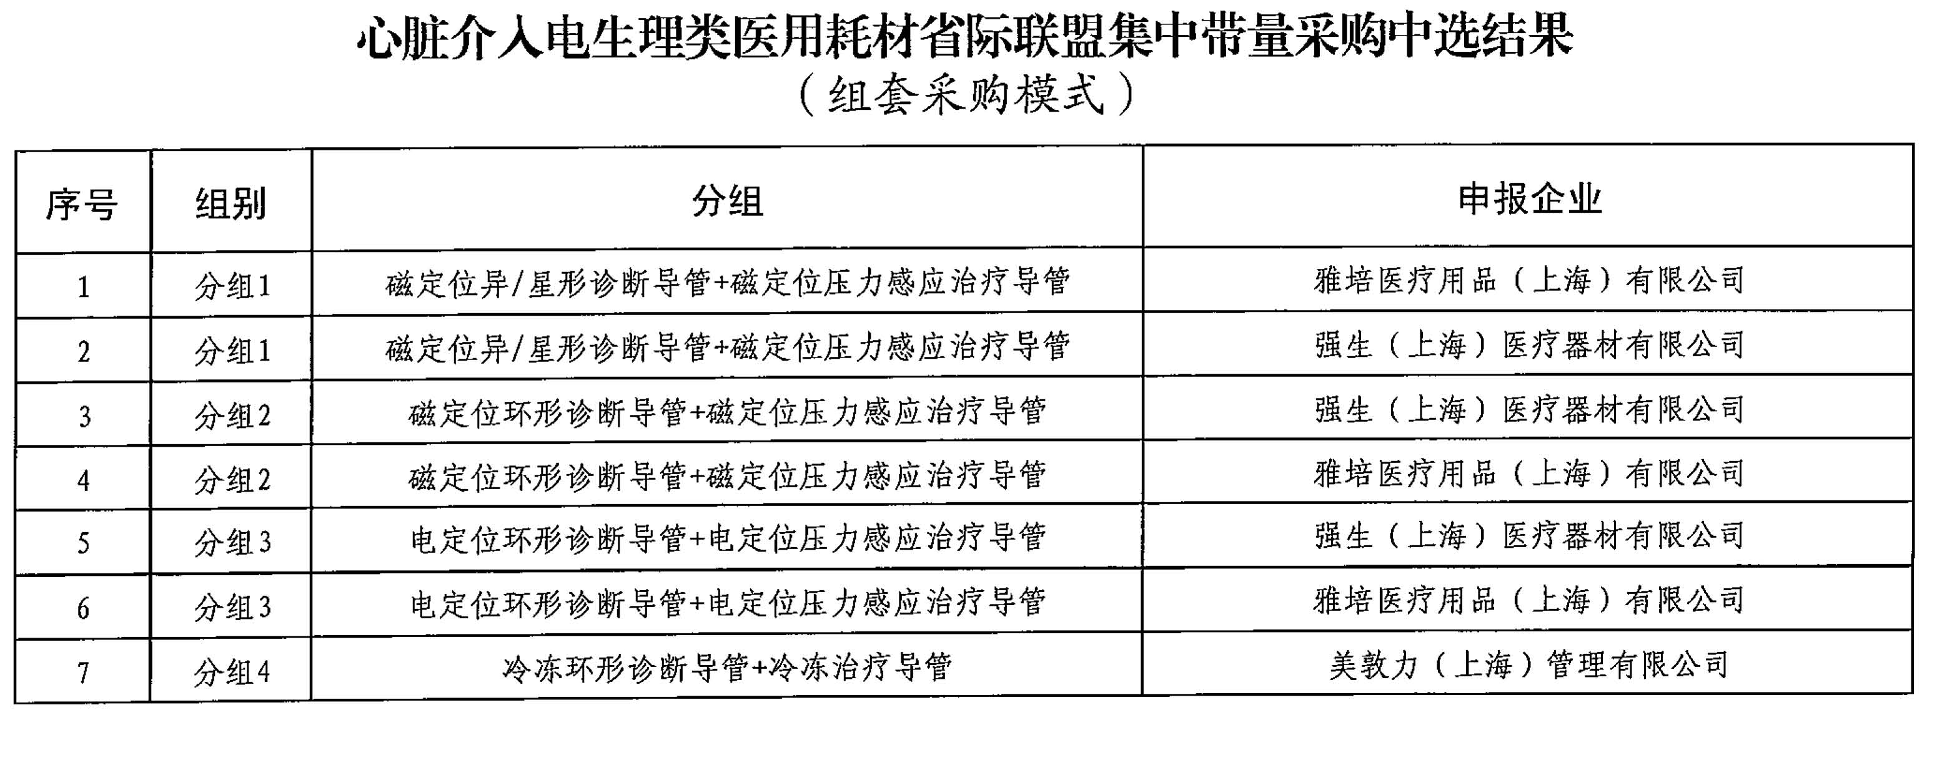

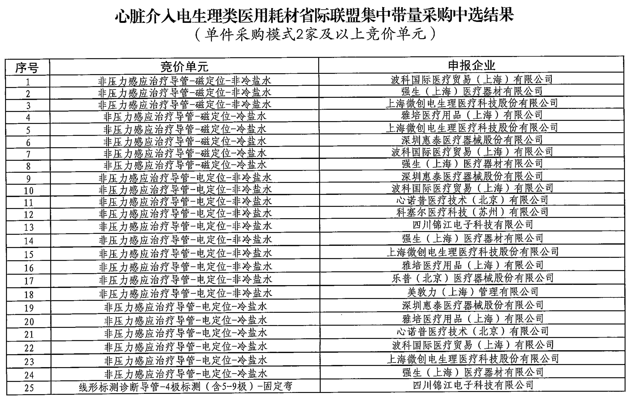

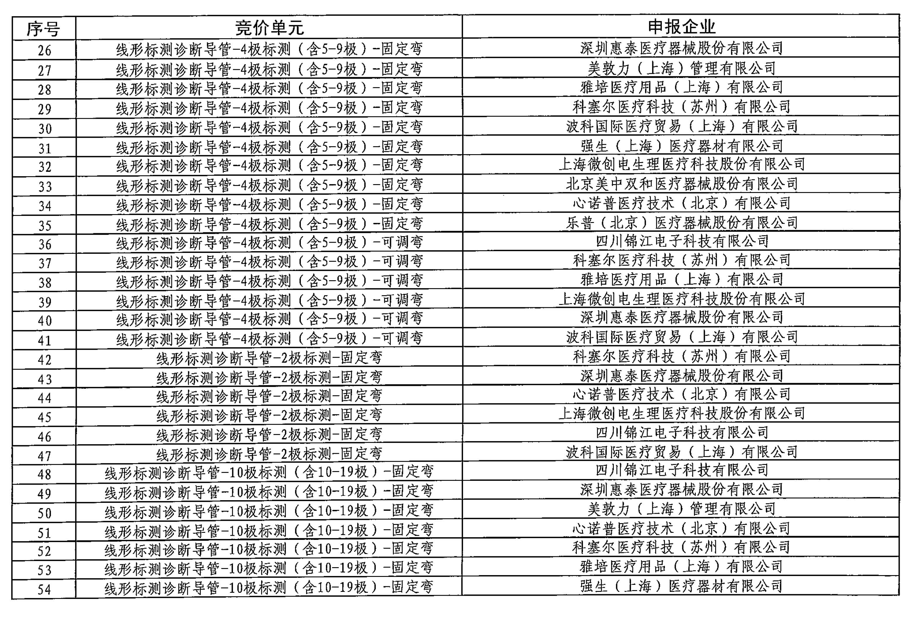

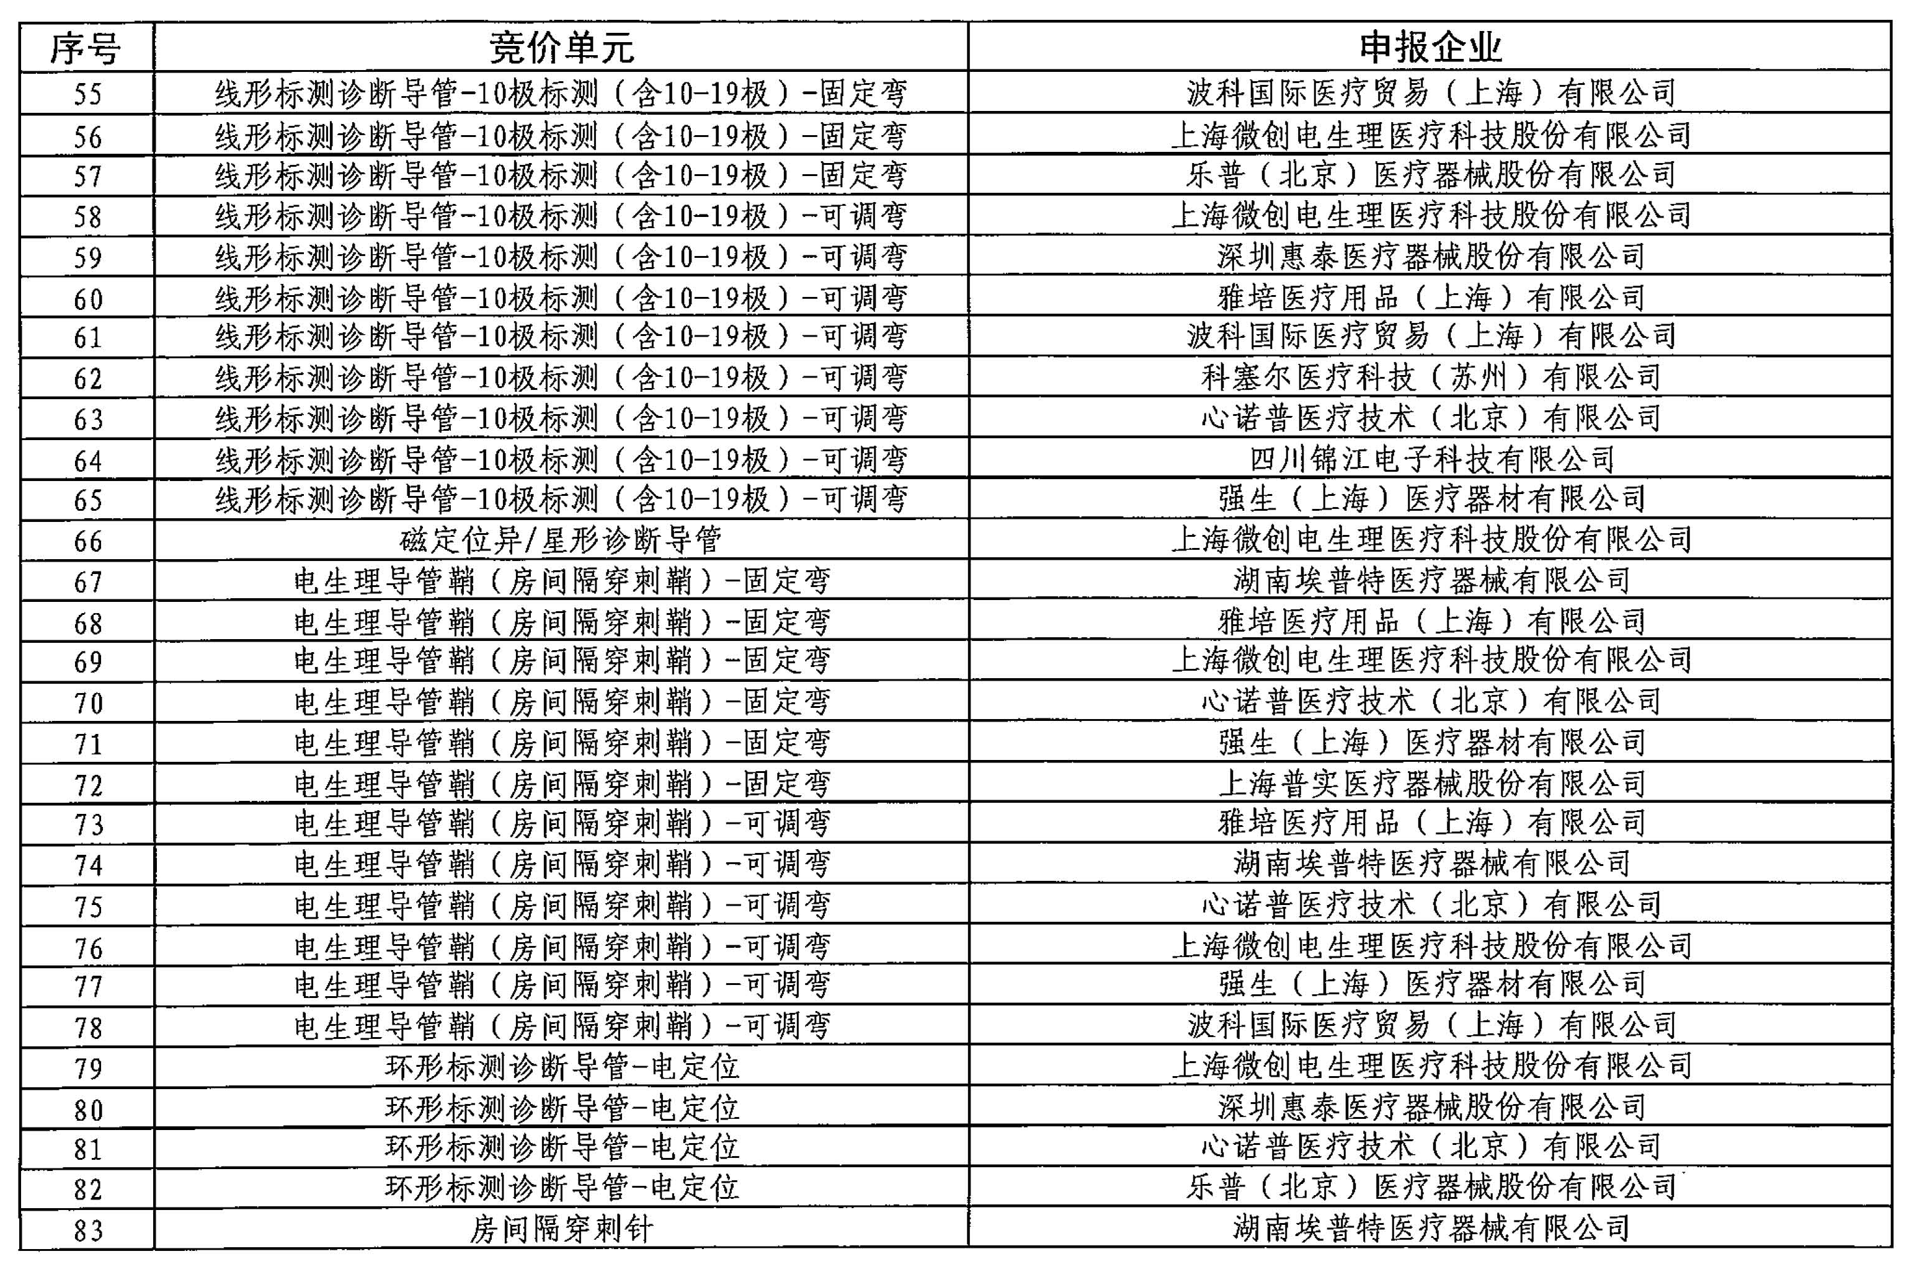

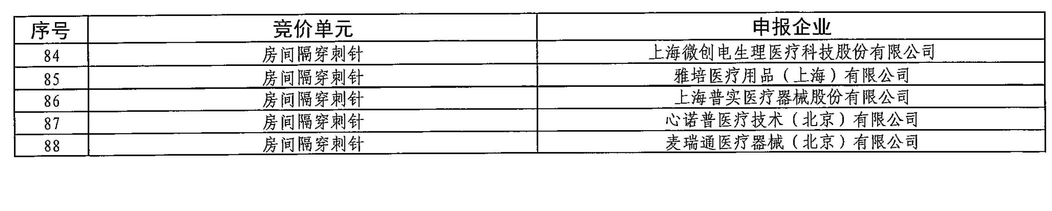

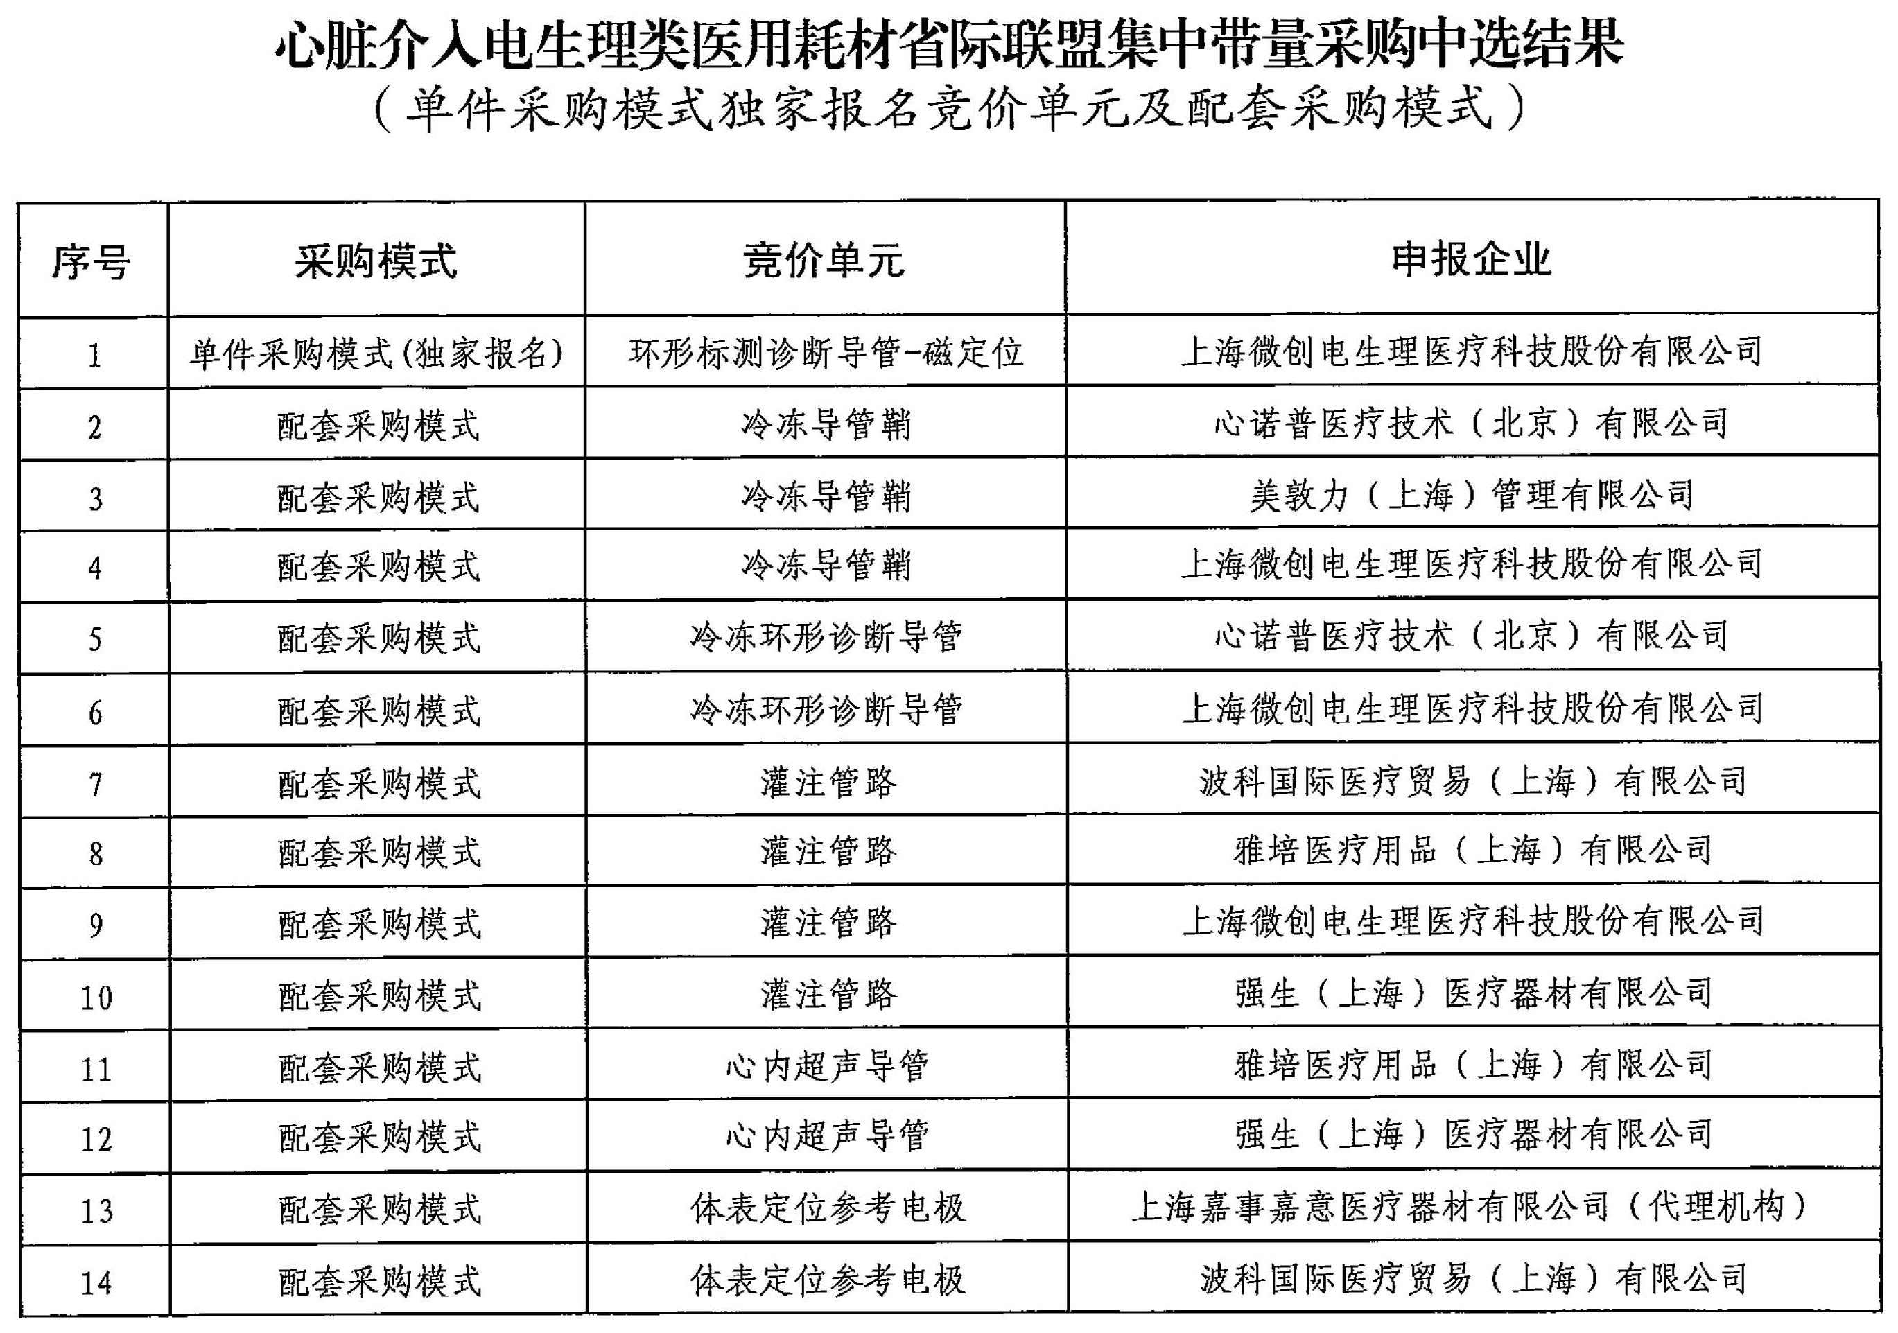

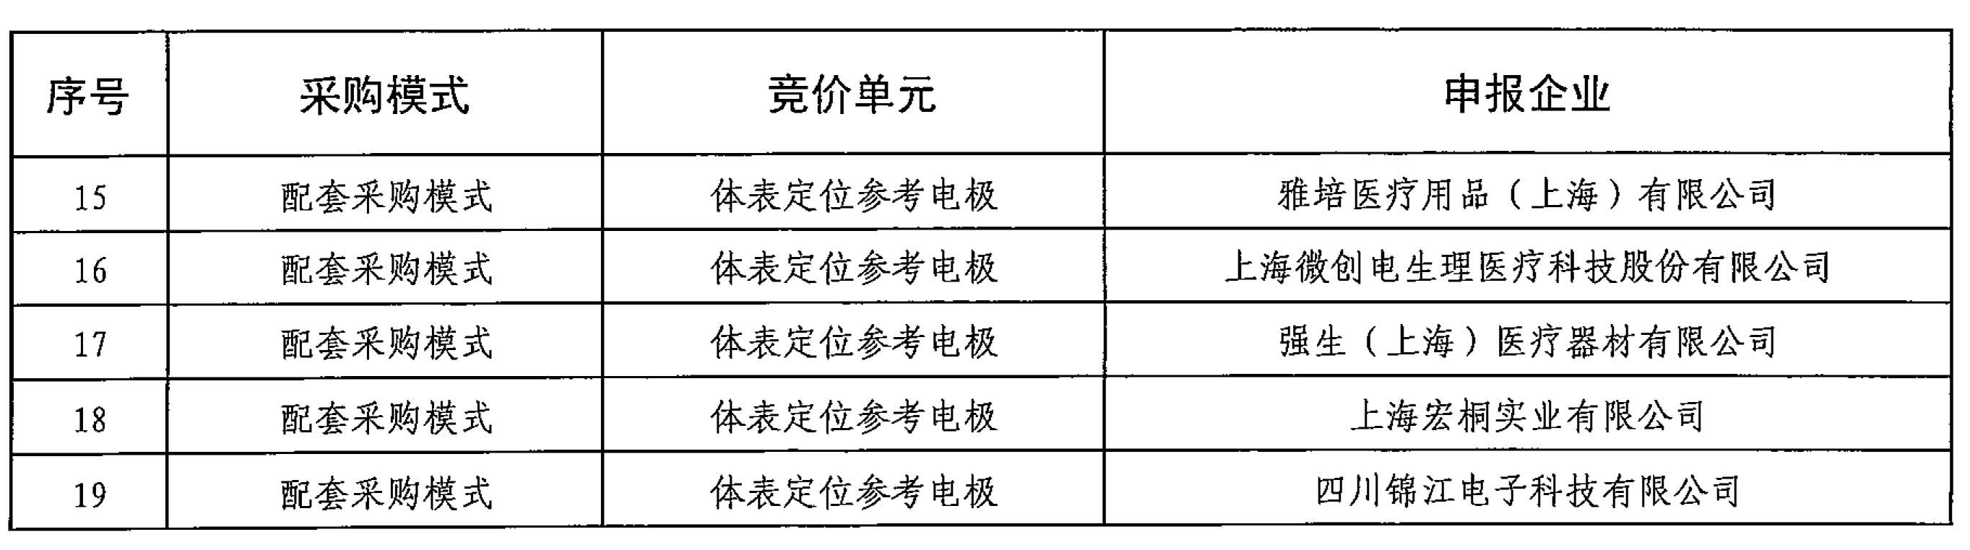

附件3

弹簧圈省际联盟集中带量采购中选结果清单
序号 | 分组 | 申报企业 | 注册证号 | 中选价格
1 | A | 柯惠医疗器材国际贸易（上海）有限公司 | 国械注进20173130698 | 3470
2 | A | 北京泰杰伟业科技有限公司 | 国械注准20153131052 | 3483
3 | A | 加奇生物科技（上海）有限公司 | 国械注准20173130786 | 3851
4 | A | 史赛克（北京）医疗器械有限公司 | 国械注进20163135087 | 3958
5 | A | 北京微仙医疗科技有限公司 | 国械注进20153133935 | 4155
6 | A | 山东维心医疗器械有限公司 | 国械注准20143132090 | 4395
7 | A | 强生（上海）医疗器材有限公司 | 国械注进20173136125 | 4679
8 | A | 北京微仙医疗科技有限公司 | 国械注进20153133800 | 5197
9 | A | 柯惠医疗器材国际贸易（上海）有限公司 | 国械注进20183770173 | 6128
10 | B | 珠海通桥医疗科技有限公司 | 国械注准20213130772 | 3277
11 | B | 微创神通医疗科技（上海）有限公司 | 国械注准20203130761 | 3588
12 | B | 史赛克（北京）医疗器械有限公司 | 国械注进20183130409 | 3588
13 | B | 上海沃比医疗科技有限公司 | 国械注准20223130497 | 3666
14 | B | 强生（上海）医疗器材有限公司 | 国械注进20203130485 | 3938
15 | B | 北京微仙医疗科技有限公司 | 国械注进20173776992 | 3988
16 | B | 北京微仙医疗科技有限公司 | 国械注进20153133936 | 3988
17 | B | 北京泰杰伟业科技有限公司 | 国械注准20203130421 | 4093
18 | B | 柯惠医疗器材国际贸易（上海）有限公司 | 国械注准20223130233 | 4180
19 | B | 南京思脉德医疗科技有限公司 | 国械注准20223130334 | 4249
20 | B | 柯惠医疗器材国际贸易（上海）有限公司 | 国械注进20143135575 | 4290

附件4

留置针省际联盟集中带量采购中选结果清单
序号 | 组别 | 中标企业名 | 中选价格
1 | 1 | 苏州林华医疗器械股份有限公司 | 6.5
2 | 1 | 江西洪达医疗器械集团有限公司 | 4
3 | 1 | 威海洁瑞医用制品有限公司 | 9.48
4 | 1 | 苏州灵岩医疗科技股份有限公司 | 5.86
5 | 1 | 河南驼人医疗器械集团有限公司 | 9.18
6 | 1 | 江西三鑫医疗科技股份有限公司 | 5.9
7 | 1 | 成都市新津事丰医疗器械有限公司 | 5.6
8 | 1 | 福建省百仕韦医用高分子股份有限公司 | 6.7
9 | 1 | 佛山特种医用导管有限责任公司 | 6.98
10 | 2 | 威海洁瑞医用制品有限公司 | 3.08
11 | 2 | 苏州林华医疗器械股份有限公司 | 3.12
12 | 2 | 苏州邦伊医疗科技有限公司 | 1.71
13 | 2 | 山东新华安得医疗用品有限公司 | 2.78
14 | 2 | 江西洪达医疗器械集团有限公司 | 2.45
15 | 2 | 江西丰临医用器械有限公司 | 2.3
16 | 2 | 河南驼人医疗器械集团有限公司 | 3.78
17 | 2 | 湖北楚天药业有限责任公司 | 2.43
18 | 2 | 苏州碧迪医疗器械有限公司 | 4.8
19 | 2 | 福建省百仕韦医用高分子股份有限公司 | 2.6
20 | 2 | 江西三鑫医疗科技股份有限公司 | 2.9
21 | 2 | 上海正邦医疗科技有限公司 | 3
22 | 2 | 苏州灵岩医疗科技股份有限公司 | 2.86
23 | 2 | 成都市新津事丰医疗器械有限公司 | 3
24 | 2 | 河南曙光汇知康生物科技股份有限公司 | 3.22
25 | 2 | 河南飘安集团有限公司 | 2.99
26 | 2 | 天津哈娜好医材有限公司 | 2.99
27 | 3 | 苏州林华医疗器械股份有限公司 | 19.8
28 | 3 | 江西三鑫医疗科技股份有限公司 | 4.98
29 | 3 | 河南驼人医疗器械集团有限公司 | 17.58
30 | 3 | 福建省百仕韦医用高分子股份有限公司 | 8.3
31 | 4 | 苏州林华医疗器械股份有限公司 | 4.99
32 | 4 | 威海洁瑞医用制品有限公司 | 8.28
33 | 4 | 苏州碧迪医疗器械有限公司 | 13.99
34 | 4 | 河南驼人医疗器械集团有限公司 | 6.6
35 | 5 | 山东新华安得医疗用品有限公司 | 6.38
36 | 5 | 上海正邦医疗科技有限公司 | 5.92
37 | 5 | 浙江康泰医疗器械有限公司 | 4.48
38 | 5 | 四川普瑞斯生物科技有限公司 | 4.77
39 | 5 | 江西三鑫医疗科技股份有限公司 | 4.95
40 | 5 | 苏州林华医疗器械股份有限公司 | 6.2
41 | 5 | 湖北楚天药业有限责任公司 | 5.3
42 | 5 | 浙江康德莱医疗器械股份有限公司 | 6.03
43 | 5 | 广东爱迪医疗科技有限公司 | 5.95
44 | 5 | 河南驼人医疗器械集团有限公司 | 6.29
45 | 5 | 威海洁瑞医用制品有限公司 | 8
46 | 5 | 上海普益医疗器械股份有限公司 | 6.55
47 | 5 | 河南曙光汇知康生物科技股份有限公司 | 6.98
48 | 5 | 北京伏尔特技术有限公司 | 7.37
49 | 6 | 苏州碧迪医疗器械有限公司 | 4.2
50 | 6 | 苏州林华医疗器械股份有限公司 | 3.18
51 | 6 | 江西三鑫医疗科技股份有限公司 | 2.42
52 | 6 | 浙江康德莱医疗器械股份有限公司 | 3.07
53 | 6 | 浙江康泰医疗器械有限公司 | 2.41
54 | 6 | 四川普瑞斯生物科技有限公司 | 2.49
55 | 6 | 广东爱迪医疗科技有限公司 | 2.95
56 | 6 | 上海正邦医疗科技有限公司 | 3.05
57 | 6 | 威海洁瑞医用制品有限公司 | 3.48
58 | 6 | 河南驼人贝斯特医疗器械有限公司 | 3.06
59 | 6 | 北京伏尔特技术有限公司 | 3.69
60 | 6 | 上海普益医疗器械股份有限公司 | 3.4
61 | 7 | 广东爱迪医疗科技有限公司 | 5.48
62 | 7 | 江西丰临医用器械有限公司 | 5.58
63 | 7 | 江西洪达医疗器械集团有限公司 | 6.2
64 | 7 | 四川普瑞斯生物科技有限公司 | 5.95
65 | 7 | 苏州碧迪医疗器械有限公司 | 22.99
66 | 7 | 上海正邦医疗科技有限公司 | 7.28
67 | 7 | 山东新华安得医疗用品有限公司 | 11.87
68 | 7 | 江西三鑫医疗科技股份有限公司 | 6.56
69 | 7 | 湖北楚天药业有限责任公司 | 6.85
70 | 7 | 浙江康德莱医疗器械股份有限公司 | 8.87
71 | 7 | 浙江康泰医疗器械有限公司 | 7.45
72 | 7 | 广东百合医疗科技股份有限公司 | 19.98
73 | 7 | 苏州林华医疗器械股份有限公司 | 13.5
74 | 7 | 佛山特种医用导管有限责任公司 | 9
75 | 8 | 山东新华安得医疗用品有限公司 | 4.64
76 | 8 | 江西丰临医用器械有限公司 | 3.18
77 | 8 | 威海洁瑞医用制品有限公司 | 5.49
78 | 8 | 江西三鑫医疗科技股份有限公司 | 3.32
79 | 8 | 四川普瑞斯生物科技有限公司 | 3.37
80 | 8 | 江西洪达医疗器械集团有限公司 | 3.8
81 | 8 | 浙江康德莱医疗器械股份有限公司 | 4.75
82 | 8 | 苏州林华医疗器械股份有限公司 | 9.38
83 | 8 | 湖北楚天药业有限责任公司 | 4.3
84 | 8 | 浙江康泰医疗器械有限公司 | 4.68
85 | 8 | 广东爱迪医疗科技有限公司 | 4.5
86 | 8 | 上海正邦医疗科技有限公司 | 5.44
87 | 8 | 贝朗医疗（上海）国际贸易有限公司 | 9.97
88 | 8 | 河南驼人贝斯特医疗器械有限公司 | 5.26
89 | 9 | 上海宝舜医疗器械有限公司 | 1.45
90 | 9 | 江西丰临医用器械有限公司 | 1.45
91 | 9 | 碧迪医疗器械（上海）有限公司 | 3.5
92 | 9 | 威海洁瑞医用制品有限公司 | 2.4
93 | 9 | 贝朗医疗（上海）国际贸易有限公司 | 6.2
94 | 9 | 河南飘安集团有限公司 | 1.7
95 | 9 | 广东爱迪医疗科技有限公司 | 1.84
96 | 9 | 四川普瑞斯生物科技有限公司 | 1.79
97 | 9 | 山东新华安得医疗用品有限公司 | 2.36
98 | 9 | 河南驼人医疗器械集团有限公司 | 3.26
99 | 9 | 上海普益医疗器械股份有限公司 | 2.75
100 | 9 | 苏州林华医疗器械股份有限公司 | 2.5
101 | 9 | 南昌贝欧特医疗科技股份有限公司 | 2.39
102 | 9 | 稳健平安医疗科技（湖南）有限公司 | 3.5
103 | 10 | 贝朗医疗（上海）国际贸易有限公司 | 7.47
104 | 10 | 江西丰临医用器械有限公司 | 2.28
105 | 10 | 山东新华安得医疗用品有限公司 | 4.15
106 | 10 | 河南驼人贝斯特医疗器械有限公司 | 4.86
107 | 10 | 上海普益医疗器械股份有限公司 | 4.25
108 | 10 | 尼普洛贸易（上海）有限公司 | 4.84

济南市医疗保障局办公室 2023年6月13日印发

